Отчет
о проделанной работе педагога-психолога МКОУ "Советская СОШ
им. Ш.Т. Амачиева" за 2017-2018 учебный год
Психолог школы П.А. Закарьяева
В организационно-методическом плане деятельность школьного педагога-психолога строилась в соответствии с утверждённым годовым планом и должностными обязанностями, с учётом задач, определённых общешкольным планом учебно-воспитательной работы.
Основная цель педагога-психолога заключалась в сохранении и сбережении психического здоровья школьников, сопровождении всех участников образовательного процесса на различных этапах развития.
Общая направленность работы психолога определялась следующими практическими задачами: - способствовать формированию личности учащихся на каждом возрастом этапе,
- содействовать становлению адекватной самооценки учащихся, снятию школьных страхов и тревожности;
- принимать активное участие в развитии познавательной и эмоционально - волевой сфер детей
- обеспечить полноценное личностное и интеллектуальное развитие учащихся на каждом возрастном этапе, успешную адаптацию к требованиям обучения при переходе на новую ступень обучения;
- повышать психолого-педагогическую компетенцию педагогов и родителей обучающихся.
Служебные задачи решались психологом при реализации традиционных направлений психологической школьной службы.
В реализации системы психолого-педагогической поддержки учащихся были задействованы все субъекты образовательного процесса: учащиеся, классный руководитель, учитель- предметник, педагог-психолог, социальный педагог, родители.
Психологическая служба школы строилась традиционно по следующим направлениям:
психолого-педагогическая диагностика;
коррекционно-развивающая работа;
психолого-педагогическое консультирование;
методическая работа;
просветительская деятельность.
В течение года была проведена следующая работа:
-проводились психологические беседы, тренинги, игры, психокоррекционные занятия, работа с учителями, классными руководителями и родителями;
- разрешались различные проблемы и конфликтные ситуации;
- были проведены традиционные и цикловые мероприятия (изучение потребностей в помощи, наблюдение за адаптацией школьников 10,5,1 классов, психологическая помощь в период подготовки к единой государственной аттестации);
-изучались интересы и склонности школьников, профориентационная работа, работа с учащимися, состоящими на внутришкольном учете, в группе риска, были разрешены проблемы, установленные в ходе этой работы, совместно с социальным педагогом, родителями.
Отслеживание динамики в развитии обучающихся осуществлялась через диагностику. Основными формами психологической диагностики являются анкетирование, тестирование, наблюдение. Диагностика осуществлялась как в индивидуальной, так и в групповой форме.
В течение 2017-2018 учебного года были проведены следующие диагностические исследования в рамках психолого-педагогического сопровождения: в сентябре 2017 года в школе была проведена диагностика мотивации учения и эмоционального отношения к учению 5,6,7,10-х кл.
Цель исследования: изучение особенностей школьной мотивации как составляющей для формирования и развития склонностей ребенка к познавательной деятельности.
Для изучения особенностей школьной мотивации была использована методика Н.Г. Лускановой «отношение к школе».
Изучение учебной мотивации учащихся показало, что готовность к обучению учащихся таков: высокий уровень школьной мотивации равна 2 %, хорошая школьная мотивация у 13 %, положительное отношение к школе у 47%. Но она привлекает внеучебной деятельностью.
33% низкая школьная мотивация и у 5 % негативное отношение к школе. К сожалению, есть учащиеся, у которых наблюдается негативное отношение к школе. С этими ребятами проводилась индивидуальная работа и даны устные рекомендации.
Обобщая результаты диагностического исследования, следует отметить, что у учащихся 5-7,10кл. наблюдается преобладание внутренней школьной мотивации над внешней. Это свидетельствует о том, что большая часть учащихся положительно настроена по отношению к школе, приняв роль ученика, им присуща высокая учебная активность и устойчивые познавательные интересы. Также определена группа учащихся, с которыми педагогам и школьному психологу необходимо продолжить работу по формированию устойчивости познавательного интереса, развивать учебную активность, поднимать статусное положение в классе( например, из 6 класса Цахилов А., Исаев У., Пахрудинов А., из 7 класса Пахрудинов М., Магомедов М., Джаватханова З.)
В рамках адаптации к новым условиям обучения с учащимися 5-го класса была проведена диагностика оценки уровня шк. Тревожности Филлипса.
Цель: Изучение уровня и характера тревожности, связанной со школой у детей среднего школьного возраста. Тест состоит из 58 вопросов, на каждый вопрос требуется однозначно ответить «Да» или «Нет». Результаты были следующими:
Низкий уровень тревожности диагностирован у большинства учащихся и их не слишком беспокоит отношения с людьми, успехи, неуспехи в школе (Абдулмуталов Д., Абдуразаков Х., Пайзулаева Д., Исхаков И.,Гаджиев Р.,Джамалова М., Маазов М. ) Повышенный уровень тревожности диагностируется у 8 учащихся. Высокий уровень тревожности диагностируется у Пахрудиновой Х. Так же была проведена методика изучения мотивации учащихся при переходе в основную школу. У большинства учащихся 5 класса средний уровень мотивации. На основе результатов методики была проведена беседа с учащимися и с классной руководительницей 5 класса Баху Дамадановной. Беседа состоялась так же и с молодой учительницей английского языка Хайбулаевой Д.М., которая работает в 5 классе. При беседе были выяснены трудности, с которыми сталкиваются пятиклассники. Изучена документация по классам, составлены списки "трудных" учащихся и учащихся из "группы риска".
В октябре 2017 года была проведена диагностика уровня школьной тревожности в школе, к новым условиям обучения учащихся 10 класса. В рамках адаптации было проведено психологическое исследование, которое позволило узнать об особенностях протекания процесса адаптации детей, о степени и особенностях приспособления детей к новой социальной ситуации. По результатам диагностики было выявлено: низкая мотивация у двух учащихся 10 класса (Курбанов К., Омаров К.) и позитивное эмоциональное отношение к учению у Джамалова Д. и Магомедовой З.
Круглый стол по теме: "Совесть, честь и достоинство" был проведен 14 октября, в 9 классе. Цель: раскрыть моральную сущность совести, чести и достоинства человека; воспитывать чувство ответственности за свои поступки; подвести ребят к мысли о необходимости жить, следуя нравственным правилам жизни, сохраняя свою честь и достоинство; развивать творческие способности и умение вести дискуссию. Слова Ф. Достоевского: "Честь и достоинство сильнее всего"- явились эпиграфом круглого стола. Мероприятие проводилось в универсальном кабинете с просмотром видеороликов, обсуждали различные ситуации, звучали пословицы и поговорки о стыде и совести, о чести и гордости. Рассуждали и высказывали свое мнение о том, какой смысл они вкладывают в понятие "честь" и "достоинство". Особым интересом отнеслись учащиеся 9 класса к выполнению упражнения под названием «Минута раскаяния»
И в качестве завершения нашей беседы посмотрели еще один видеоролик «Притча про воробья.»
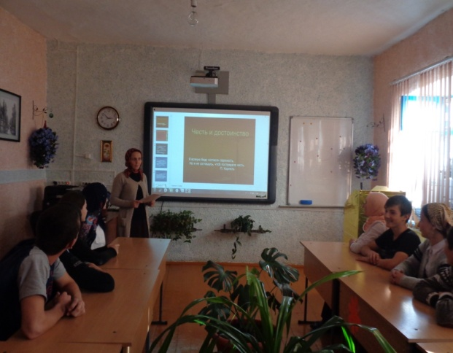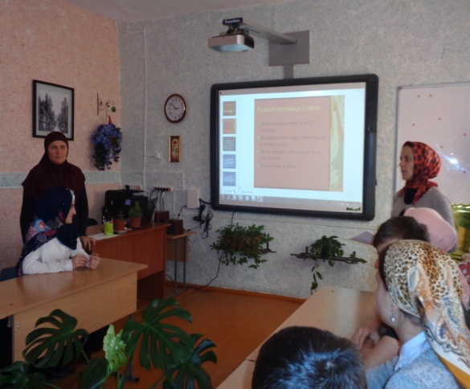
В ноябре месяце с целью выявления взаимоотношений между учащимися и педагогами, взаимоотношении между ребятами в классе и удовлетворенностью учебно - воспитательным процессом в школе было проведено анкетирование: «Определение состояния психологического климата в классе» среди учащихся среднего звена.
В анкетировании принимали участие учащиеся 6, 8 кл.
По результатам диагностирования можно сделать следующие выводы: учащиеся считают психологический климат в классе благоприятным. Им нравятся ребята, с которыми они учатся.
Обобщая результаты диагностического исследования, можно сделать такие выводы: Взаимоотношения между учащимися в классах уважительные, но не всегда дружеские. Взаимоотношения между учащимися и педагогами доброжелательные, уважительные, но большинство не доверительные. Не все учащиеся могут довериться классным руководителям в трудную минуту, не знают как правильно поделиться с учителем своими мыслями. Почти все учащиеся удовлетворены уроками педагогов школы, воспитательным процессом. С результатами были ознакомлены все участники анкетирования и классные руководители.
«Теперь, когда мы научились летать по воздуху, как птицы,
плавать под водой, как рыбы, нам не хватает только одного:
научиться жить на земле, как люди»
Бернард Шоу
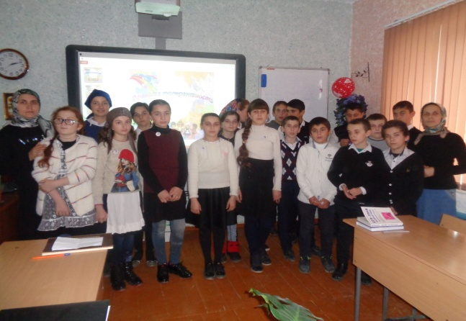
Проблему толерантности можно отнести к воспитательной проблеме. Проблема культуры общения — одна из самых острых в школе, да и в обществе в целом. Прекрасно понимая, что мы все разные и что надо воспринимать другого человека таким, какой он есть, мы не всегда ведем себя корректно и адекватно. Важно быть терпимым по отношению друг к другу, что очень непросто.
Так, в рамках "Недели толерантности", с 16. 11.2017 г.- по23.11.2017г. провели мероприятия с учащимися 1-11 классов: "День толерантности" для начального звена, " Школа - территория толерантности" для учащихся средних классов, "Толерантность начинается с меня" для 9-11 классов. Цель: - знакомство обучающихся с понятием "толерантность, толерантное отношение"; - развитие умения наблюдать и правильно оценивать свои поступки и поступки друг друга; - воспитание таких качеств как человеколюбие, доброта, сопереживание, внимание к окружающим. На мероприятиях говорили о дружбе и взаимопомощи, разбирали пословицы, анализировали рассказы и притчи, посмотрели видеоролики, мультфильмы о доброте, вежливости, милосердии, отзывчивости. Сделали вывод о том, что приятно, когда другим делаешь добро, что человек должен жить в мире с собой и с окружающими.
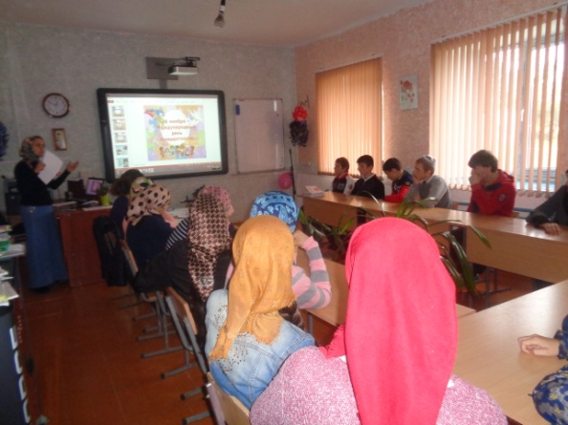
Учащиеся начального звена были приглашены в универсальный кабинет для просмотра поучительных видеороликов и мультфильмов. После просмотра состоялась беседа.
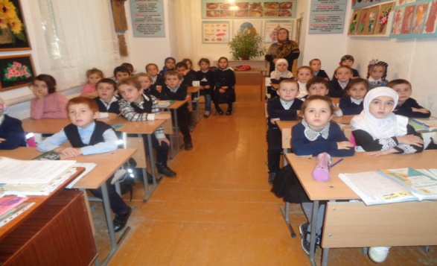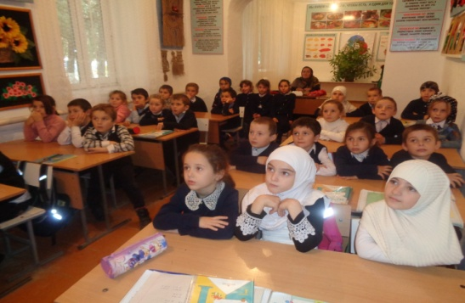
В целях противодействия распространения наркомании и СПИДа в молодежной среде, популяризации знаний о здоровом образе жизни и формировании у учащихся всех возрастов понимания значимости здоровья 29 ноября к Всемирному дню борьбы с ВИЧ/СПИДом, которое будет отмечаться 1 декабря, прошло общешкольное мероприятие «Знание – ответственность – здоровье». Мероприятие проходило в 2 этапа: беседа «Слова ВИЧ и СПИД знакомы всем» и просмотр видеофильма «Территория безопасности».
В ходе мероприятия учащимся было рассказано о ВИЧ/СПИДе, способах заражения, мерах профилактики и предупреждения заболеваний. По окончании беседы провели с педагогом-психологом Закарьяевой Патимат Абдулманаповной анкетирование на проверку знаний по проблеме ВИЧ и СПИД.
Видеофильм, представленный во второй части занятия, был посвящён одной из актуальных тем: проблеме наркомании.
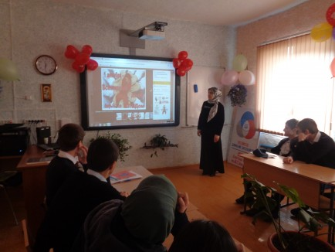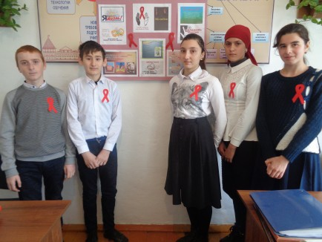

09.12.2017г. провели открытый классный час, посвященный Дню Героев Отечества.
Цель: сформировать представление о Дне Героев Отечества, его истории; воспитывать чувство патриотизма и гордости за свою страну, героизм народа; знать и чтить память героев страны, героев - земляков.
Подготовила и провела классный час классный руководитель 9 класса Абдулхамидова Алипат М. и Закарьяева Патимат А. Они ознакомили учащихся с историей возникновения Дня Героев Отечества. Учащиеся рассказывали стихи, говорили о таких понятиях, как героизм, мужество, подвиг, звучали песни.
Ребята рассказали о Героях Отечества, нынешнего, 2017 года.
28.12.2017г. проведен психологический час «Порядок и процедуры ГИА. Преодоление страха и тревоги на экзамене"
Цель занятия: выработка объективного отношения к ОГЭ и ЕГЭ, снижение тревоги и страха перед экзаменом.
Занятие проводилось в универсальном кабинете с учащимися 9, 11 классов.
В ходе занятия выпускниками выполнялись некоторые упражнения. Продолжите высказывание «Для меня ОГЭ и ЕГЭ это…». Анализируя результаты, психолог фиксировала внимание на общих трудностях обучающихся–усталость, нехватка времени, перегрузки. Следующие упражнения «Полное дыхание», «Мои лучшие качества» были выполнены учащимися с интересом. В завершении занятия были даны рекомендации и советы выпускникам.
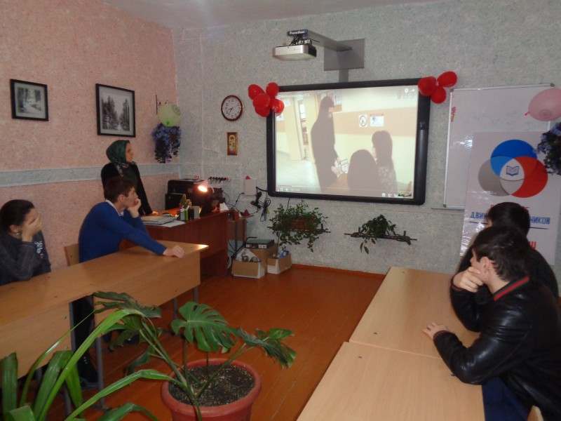 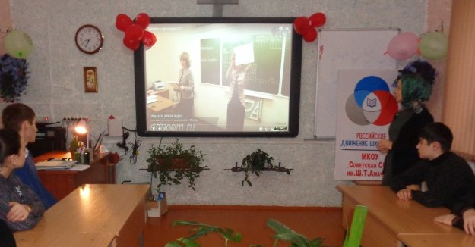
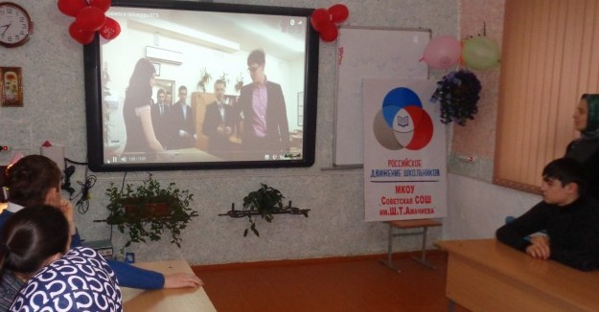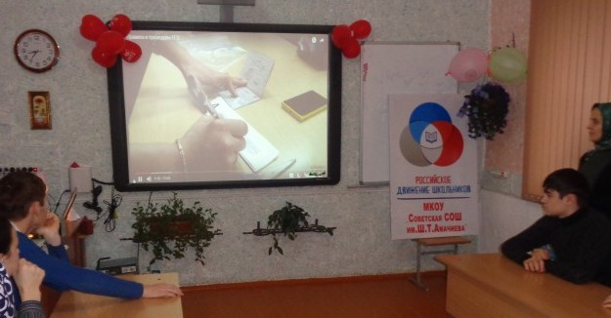

В школе работает служба примирения, которая занимается урегулированием конфликтных ситуаций и примирением сторон конфликта.
Так, в школе был проведен круглый стол для учащихся 6 класса с приглашением медиаторов школы (учащихся из 9-11кл.) на тему: «Правда и ложь» Цель: обеспечить негативное восприятие лжи как социального факта; способствовать формированию таких нравственных качеств, как честность, справедливость, искренность; убедить учеников в том, что человек, умеющий нести ответственность за свои поступки, достоин уважения; развивать совесть, как регулятор самоконтроля. "Своей природе верен будь! – воскликнул Шекспир. – Не лги, говори, что ты думаешь и чувствуешь". В этом заключается основной принцип честности, но часто люди нарушают его. Каждый из вас наверное, слышал и от родителей, от учителей, что лгать плохо. Но знаете ли вы, почему это делать нехорошо? Пытались ли вы разобраться, почему люди начинают лгать? С Какой целью они это делают?"- начала свое выступление социальный педагог Омарова Айза Магомедовна. Учащиеся активно включились отвечать на вопросы, высказывать свои мнения, рассуждать. Вот некоторые ответы: лгут, чтобы не огорчать родителей; из лучших намерений; из трусости, опасаясь последствий; по легкомыслию, нечаянно, не задумываясь; чтобы избежать унижения; избежать неприятных ситуаций и т.д.. Далее на мероприятии звучали пословицы и поговорки. Говорили о смысле и значении каждой пословицы.
Самой интересной частью беседы за круглым столом было обсуждение ситуаций из школьной жизни самих учащихся. Большую активность здесь проявили медиаторы школы.
В ходе беседы за круглым столом медиаторами школы были составлены и предложены учащимся 6 класса правила честного поведения:
1) Сказал – сделай.
2) Не уверен – не обещай.
3) Ошибся – признайся.
4) Говори только то, что думаешь.
5) Не можешь сказать правду – объясни почему.
6) Поступай только честно.
В завершении мероприятия выступила педагог-психолог Закарьяева Патимат Абдулманаповна. Она отметила: "Правда и ложь, так же как добро и зло, ходят рядом. Радостно то, что вы понимаете: говорить правду нужно не боясь, ложь, а именно враньё, обходить стороной.
Ребята, большое вам спасибо за участие. Хотелось бы верить, что наш разговор затронул каждого из вас, оставил свой след. Желаю вам дальнейших успехов."
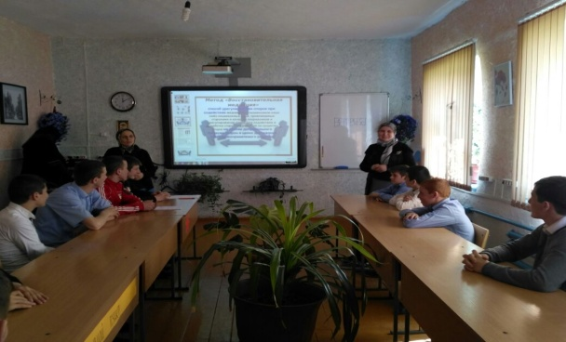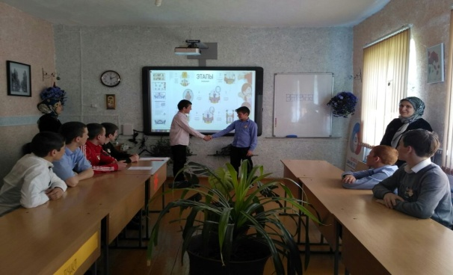
С целью формирования представления об "особом ребенке"; развития чувства эмпатии к людям с ограниченными возможностями здоровья (ОВЗ); сформирования представление о здоровье, воспитания чувства ответственности за свое здоровье, здоровье своих близких, окружающих 2 декабря 2017 г. было проведено мероприятие, посвященное Международному Дню инвалидов. Вела мероприятие педагог-психолог Патимат Абдулманаповна. "Здравствуйте!" Любую нашу встречу, мы начинаем именно этими словами. И все вы знаете, что означают они не только приветствие, но и пожелание здоровья тому, к кому обращены. Здоровье очень важно для человека. Здоровье - это подарок судьбы. Необходимо научиться беречь и уважать этот дар. Именно поэтому уже с раннего детства мы учимся не просто приветствовать людей, а желать им здоровья. Желая другим - желаем и себе».
В рамках мероприятия провели экскурс в историю возникновения международного дня инвалидов, познакомились со статьями из Конвенции о правах ребёнка, где раскрываются права детей с ограниченными возможностями, посмотрели социальный ролик об инвалидах, участвовали в беседе, читали стихи. Учащимся было предложено выполнить некоторые практические упражнения с закрытыми глазами, без помощи рук и почувствовать на себе как трудно детям- инвалидам сделать то, что для них не составляет труда.
Мероприятие прошло в теплой дружеской обстановке.
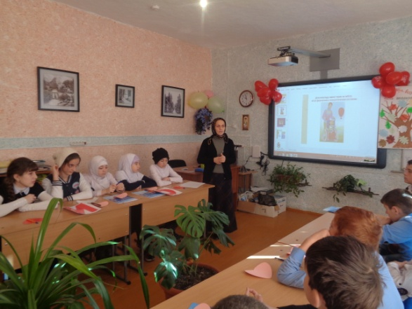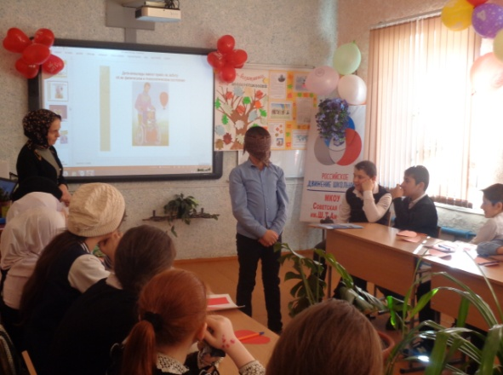
В декабре месяце с целью профилактики суицидального поведения среди учащихся, были проведены занятия, игры, тренинги по формированию мотивационной сферы в реализации жизненных планов, даны рекомендации педагогам при работе с детьми девиантного поведения. Были проведены индивидуальные беседы с учащимися группы «риска» и их родителями, с целью изменения актуальной сферы развития, дезадаптации в социальной и педагогической сфере, создания благоприятного психологического климата между родителями и детьми. Заинтересованность детей во внеурочной организации своего свободного времени. Реализация плана по профилактике и предупреждению детского суицида и детей, имеющих жизненные проблемы, осуществлялась через совместную работу администрации школы, учителей, психолога, социального педагога и медицинского работника.
Все наркотики — это пустая трата времени. Они разрушают вашу память, самоуважение, все, что связано с самолюбием...
Курт Кобейн
В рамках акции «Жизнь - без наркотиков» в декабре прошел час здоровья «Наркотики – это не путь, это тупик».
Целью мероприятия была пропаганда здорового образа жизни, ознакомление с последствиями употребления наркотиков, формирование негативного отношения к пробе наркотических средств и навыков безопасного поведения с лицами, употребляющими наркотические вещества и пытающимися увлечь других наркотиками.
Это мероприятие было подготовлено и проведено с ребятами 7 класса и старшего школьного возраста. В течение мероприятия речь шла о наркотиках, их видах, последствиях употребления, методах завлечения в употребление наркотических веществ, взаимосвязи наркомании и преступности. Ведущая мероприятие педагог-психолог Закарьяева Патимат Абдулманаповна провела с ребятами анкетирование«Наркотик или жизнь». В заключение, ребята сделали вывод, что наркомания — смертельно опасная болезнь и проблема, которая решается очень трудно и не имеет на сегодняшний день достаточно эффективных методов лечения, поэтому, как бы не было велико искушение попробовать подобные вещества, делать этого все же не стоит и выбор каждого человека должен быть не в пользу наркотиков.

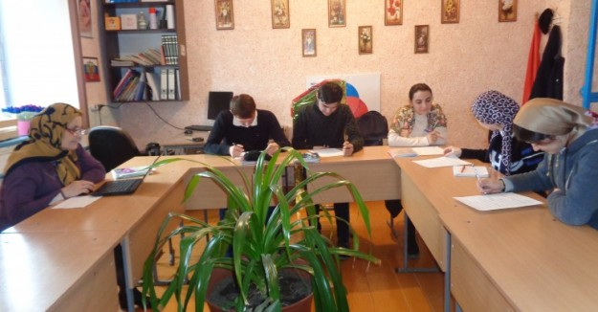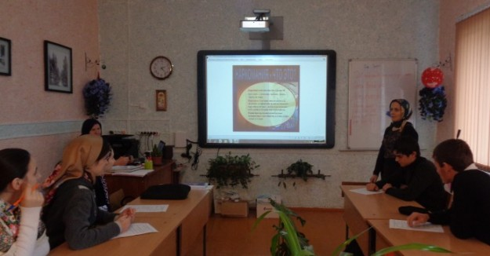
17 января в МКОУ "Советская СОШ им.Ш.Т.Амачиева" состоялся час общения с учащимися 7, 9-11 классов на тему: "Дисциплина и самовоспитание".
Цели: определить роль дисциплины и самодисциплины в жизни каждого человека; изучить уровень дисциплинированности учащихся; помочь осознать важность сознательной дисциплины; создать настрой настойчиво работать над собой и научить контролировать свои действия.
Слова известного педагога А. С. Макаренко взяты эпиграфом к беседе:
«…Мы будем судить о твоей дисциплине не по тому, как ты поступил на виду у других, и не по тому, как ты исполнил приказание или выполнил работу, а по тому, как ты поступил, не зная, что другим известно, как ты поступил». Беседу с учащимися вела педагог-психолог школы Закарьяева Патимат Абдулманаповна.

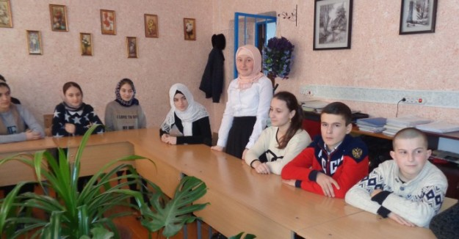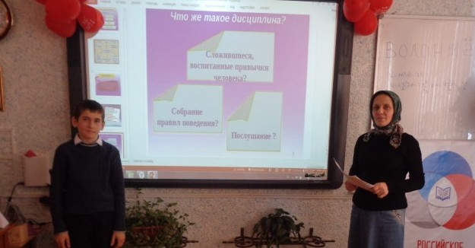

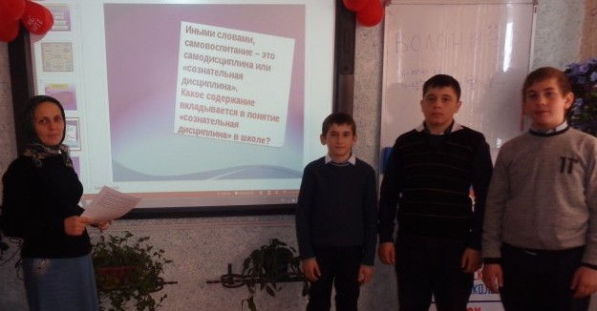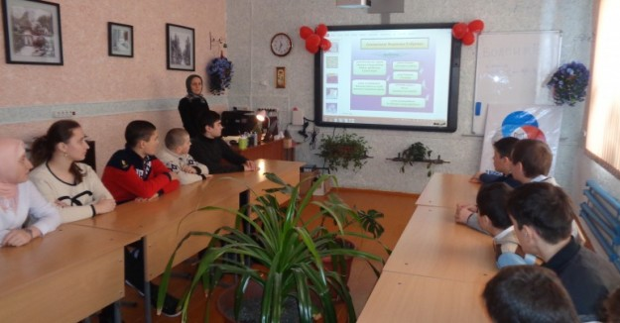
Беседа прошла в доброжелательной, теплой обстановке.
2 февраля состоялась встреча учащихся с представителями Центра социальной помощи населению Хасавюртовского района. Цель: - познакомить учащихся с представлением о том, что они имеют неотъемлемые права, в частности, закрепленные в Конвенции о правах ребенка,
- научить применять их в жизни, формировать положительное отношение к правам других.
- воспитание правового сознания учащихся.
-формировать навыки самостоятельного принятия ответственного решения.
На встрече присутствовали учащиеся 9-11 классов и учителя.
Есть ли у маленьких граждан свои права? Знаете ли вы их? Кто в государстве обязан защищать права ребёнка? На эти и другие вопросы отвечали учащиеся на встрече.
В универсальном кабинете, где проходила встреча учащиеся соревновались в знаниях статей из Конвенции о правах ребенка, прав и обязанностей школьника.
детей, они проявляли активность, интерес, задавали вопросы.
В ходе встречи наблюдалась заинтересованность детей, они проявляли активность, интерес, задавали вопросы.
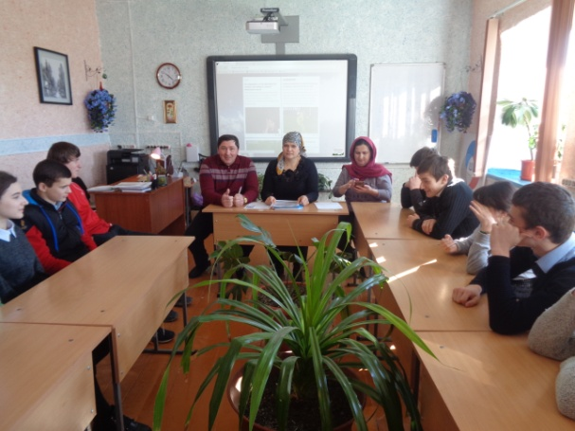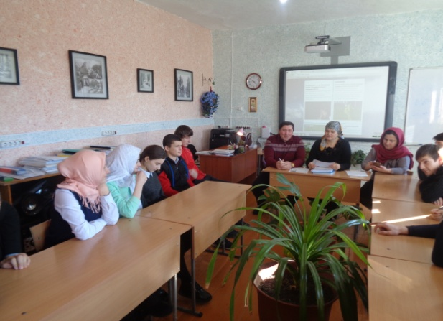
детей, они проявляли активность, интерес, задавали вопросы.
формирования правовой культуры и законопослушного поведения чел

В МКОУ "Советская СОШ им.Ш.Т.Амачиева" также прошла встреча девочек 8-11 классов с сотрудницами отдела просвещения при Муфтияте РД города Хасавюрт и Хасавюртовского района. Тема встречи «Простые нормы нравственности». На встрече со школьницами присутствовали Арсанбегова Динара, Исамудинова Фатима и Нурмагомедова Патимат. В беседе с учащимися Патимат Нурмагомедова рассказала о деятельности отдела просвещения при Муфтияте РД города Хасавюрт и Хасавюртовского района. По ее словам, организуя подобные встречи, они желают научить детей добру, милосердию, благонравию, уважению. В своем выступлении она призывала девочек к ответственности за свои слова и поступки, поскольку по ним люди судят о человеке и его воспитанности. Также говорила об уважении к друг другу, учителям, родителям.
"Это - одна из главных черт духовно и нравственно чистого человека", - сказала она. "В отношениях с родителями надо проявлять терпение, сердечность, всегда помнить о благодарности, преемственности поколений, т.е. как ты относишься к родителям, так и к тебе будут относиться твои дети". Далее беседу продолжила Динара Арсанбегова. Она отметила:"Благонравие и порядочность считаются в Исламе одними из самых достойных человеческих качеств. Считается, что человек с благим нравом достигает степени тех, кто усердно молится по ночам и постится днем. Однажды сподвижники спросили Пророка Мухаммада (мир ему и благословение Аллаха): «Что более всего помогает людям попасть в Рай?» Он ответил: «Богобоязненность и благонравие». Приводила в примеры и другие хадисы Пророка (мир ему и благословение Аллаха), в которых говорится о благонравии. Исамудинова Фатима рассказала о влиянии интернета, различных соцсетей и телефонов на воспитание и формирование нравственных ценностей. О развитии речевого этикета, этикета телефонного разговора, этикет в одежде, поведение в общественных местах. Много было сказано о девичьей чести и гордости, скромности и вежливости. Все выступающие уделили большое внимание учебе, необходимости получения знаний, уважении к учителям, взрослым. Учащиеся задавали вопросы по интересующим их темам и получили конкретные и грамотные ответы.
Встреча прошла в теплой, дружеской атмосфере.
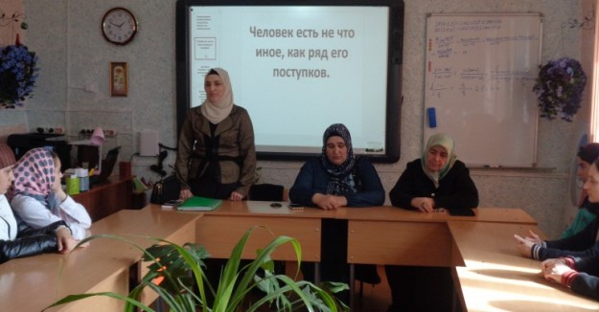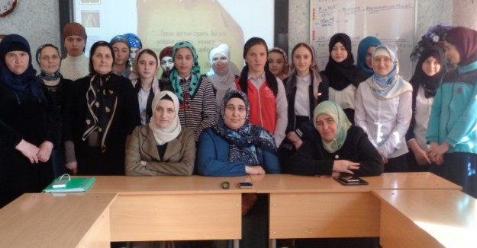

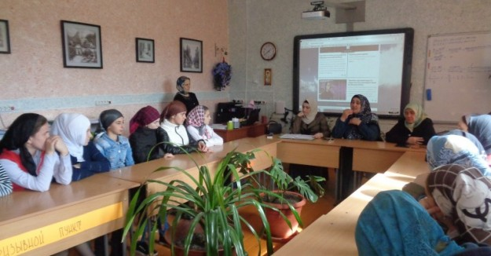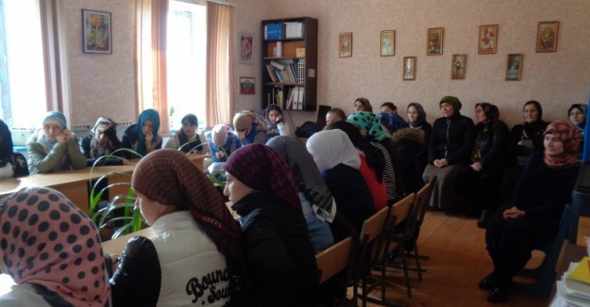

05.03.2018г. с девочками 8^{а,б} классов проведено тренинговое занятие"Учимся прощать обиды". Цель: создать условия для формирования навыков прощения обид; раскрыть понятия «обида» и «злость», их негативное влияние на организм человека; познакомить их со «здоровыми» способами прощения обиды; обучить навыкам саморегуляции. Подготовили и провели мероприятие социальный педагог школы Омарова Айза Магомедовна и педагог-психолог Закарьяева Патимат Абдулманаповна
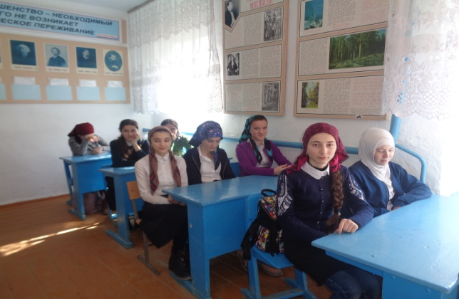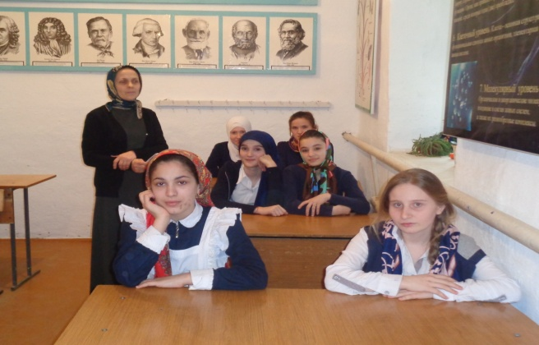

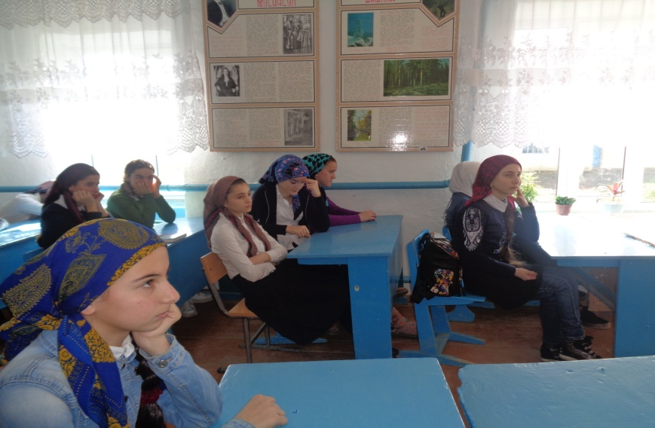
В ходе занятия девочки обсуждали разные ситуации, как:
– Если человек осознал свою вину и просит извинить его, надо ли принять эти извинения...(учащиеся высказывают свои мнения)
– Сделаешь ли ты доброе дело тому, кто нанес тебе обиду или причинил неприятности...(мнения учащихся) и т.д.. Следующие упражнения "Прикосновение к обиде", "Продолжи фразу" и игра "Сплетни" были проведены с целью стимулирования умения прощать обиды, избавляться от груза нежелательных эмоций, сплочения коллектива. Звучали притчи и стихи. Девочки приняли активное участие в обсуждении этой проблемы. Завершили занятие словами: "Прощение - не отрицание собственной правоты в суждениях, а попытка взглянуть на обидчика с состраданием, милосердием, любовью в то время, когда он, казалось, должен быть лишен права на них". Звучали слова благодарности и пожеланий удачи друг другу. Тренинговое занятие получилось познавательным и воспитательным.
19 марта для учащиеся 9-11 была организована профориентационная экскурсия по учебным заведениям г.Хасавюрт. Цель – помочь школьникам сделать осознанный выбор профессии, формирование психологической готовности к совершению осознанного профессионального выбора, соответствующего индивидуальным особенностям каждой личности.
Профориентационная экскурсия— это возможность познакомить учащихся с образовательными учреждениями с разными профессиями, получить непосредственное представление о тонкостях и нюансах разных видов специальностей . В фойе Республиканского аграрно-экономического колледжа нас встретил завуч по учебной части Хизри Темирланович Курбанов. Он провел обзорную и ознакомительную экскурсию. Учащиеся с интересом слушали информацию о специальностях колледжа, условиях поступления, учебных и спортивных достижениях студентов. Очень интересную и содержательную беседу для учащихся провел в своем кабинете директор колледжа Бексултанов Абдурагим Абдузагирович о важности получения знаний и профессии.
Не менее увлекательной и интересной была экскурсия в «Колледж сферы услуг». Заместитель директора по УВР Дина Абдулкеримовна Исламова рассказала о специальностях кондитера, младшего медработника, портного, повара, парикмахера, которые можно получить в училище. Учащиеся имели возможность ознакомиться и наблюдать не только за учебным, но и практическим процессом в ходе экскурса по кабинетам лабораторно-практических занятий.

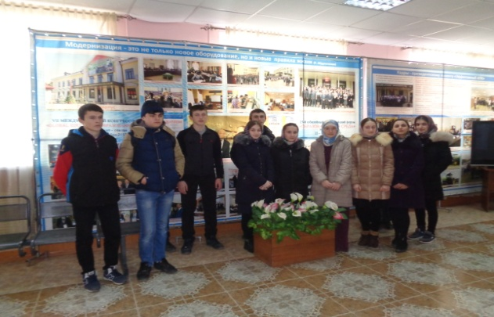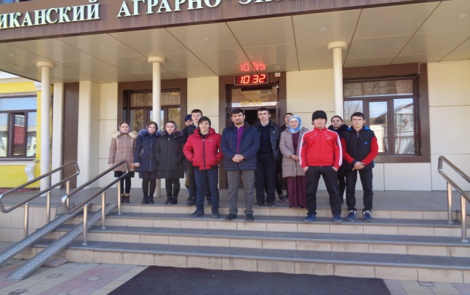
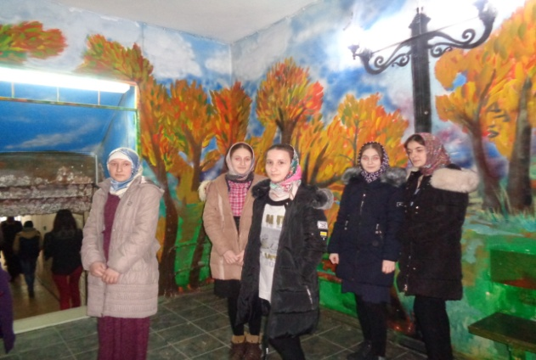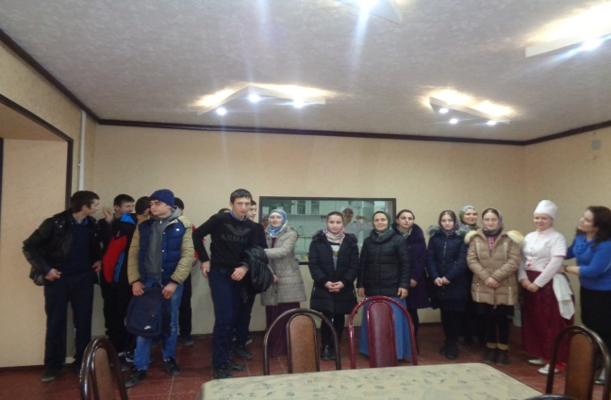
Педагогический коллектив МКОУ «Советская СОШ им.Ш.Т.Амачиева» благодарит директора Республиканского аграрно-экономического колледжа Бексултанова Абдурагима Абдузагировича и директора «Колледжа сферы услуг» Алижанову Зулайха Рурахмановну за оказанную поддержку учащимся в процессе выбора профиля обучения и сферы будущей профессиональной деятельности. Желает творческих успехов в работе и конечно умных и воспитанных абитуриентов.
В начале апреля месяца состоялась беседа с учащимися 8-9 классов на тему: «Спорт и здоровье неразлучны». В ходе беседы учащиеся говорили о влиянии спорта на состояние здоровья и красоту человека. Говорили о знаменитых спортсменах, в том числе о нашем односельчанине – бойце Магомедшарипове Забите. Ребята проявили активность и заинтересованность в ходе беседы. 21 апреля состоялась беседа с девочками 8-х классов на тему "Уважительное отношение к старшему поколению". Эпиграфом к беседе были взяты слова В. Белинского: "Один из высочайших принципов истинной нравственности заключается в уважении к человеческому достоинству во всяком человеке, без различия лица, прежде всего за то, что он – человек, а потом уже за его личные достоинства". Нравственное воспитание в школе не ограничивается только рамками уроков. Среди других направлений этой деятельности наиболее эффективными являются проведение бесед, круглых столов, тренингов, классных часов по проблемам нравственности. Цель: дать понятие, кто такие люди старшего поколения и почему мы должны их уважать; разъяснить содержание и необходимость моральных норм уважения к старшим; убедить в том, что дети несут моральную ответственность к людям старшего поколения.
Девочки были активными участницами беседы, составили творческие рассказы на тему: «Традиции уважения старших у народов Дагестана». С любовью и уважением рассказывали о своих бабушках, о том, как они помогают, ухаживают за ними. Звучали пословицы и поговорки, легенды.
На беседу были приглашены мамы учащихся 8-х классов. Они рассказывали истории из жизни, давали рекомендации, выступили перед девочками. В завершение беседы П.А.Закарьяева отметила:" Проявление уважения и доброго отношения к себе и окружающим - признак воспитанности, культуры человека. Оно дорого стоит. Любому человеку уважение нужно, как хлеб и воздух. Без него трудно дышать и жить. Оно позволяет расти и любить. Существует множество проявлений уважения. Это- искреннее внимание и любопытство к человеку, желание с ним говорить, поддержка, доверие.
Уважение проявляется в тысяче мелочей: как тебе открывают дверь, как говорят о твоих родителях, друзьях или вкусах, как тебя слушают, как на тебя смотрят. Все это говорит человеку: ты для меня ценен, я хочу быть рядом с тобой. Помните об этом, будьте уважительны и уважаемы!" Звучали слова благодарности друг другу за участие и беседу.

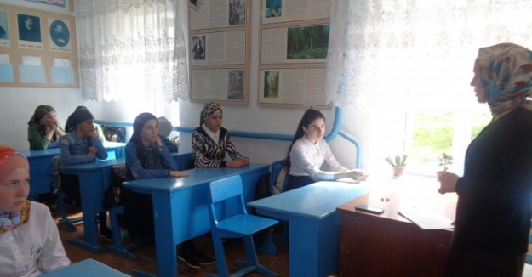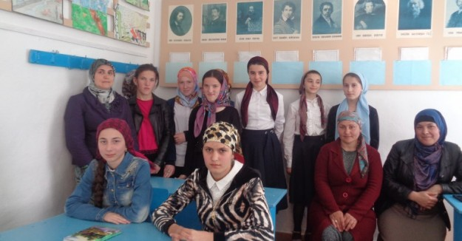
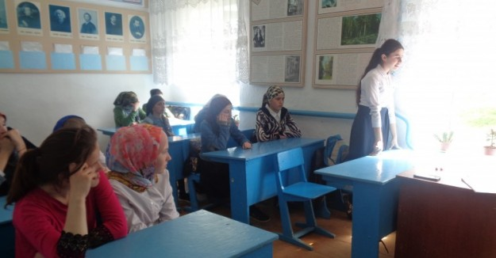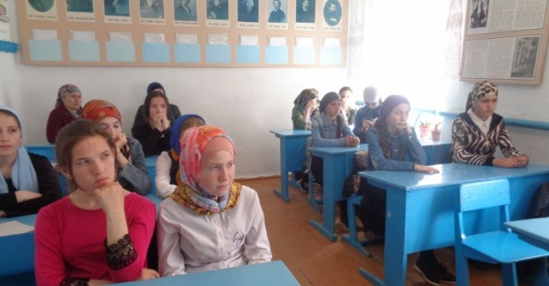
27 апреля с девочками 8-11 классов в МКОУ «Советская СОШ им.Ш.Т.Амачиева» была проведена беседа с приглашением учительницы технологии Абдулатиповой Равзанат Абдулжапаровны «В зеркале красоты». Цель: углубить представления девочек о взаимосвязи понятий «красота внешняя» и «красота внутренняя» через раскрытие общечеловеческих ценностей; раскрыть взаимосвязь внешней красоты, состояния внутреннего мира человека с его поступками и поведением; развивать стремление стать красивым человеком в истинном смысле этого понятия и умение прощать, не причинять вреда другим. Цитата беседы: «Красота, грация, внешность, приятный голос – капитал; как ум и здоровье, он облегчает жизненный путь. Но не следует переоценивать красоту: не подкреплённая другими достоинствами, она может принести вред». Я. Корчак
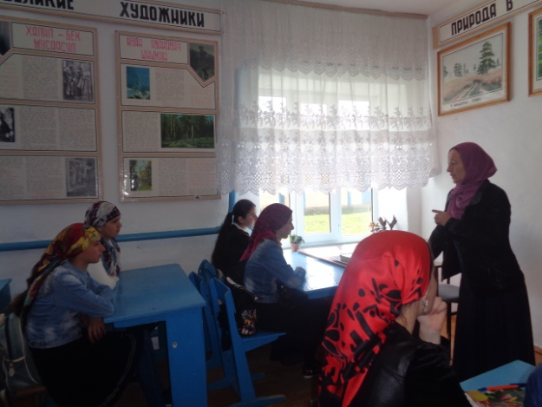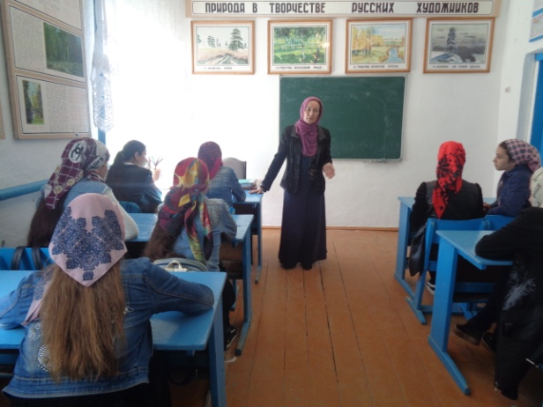
11.05.2018г. состоялась беседа с девочками 8 – 9 классов с приглашением медицинских работников села. Тема: «Гигиена девочки – подростка».
15 май – день памяти жертв СПИДа. Состоялись беседы «Объединим мир против СПИДа», «Наш выбор – жизнь» в 10 – 11 кл..
Был объявлен конкурс плакатов «Жизнь прекрасна» среди старшеклассников школы. Цель конкурса: пропаганда здорового образа жизни, ознакомление с последствиями употребления наркотиков.

26 мая в МКОУ "Советская СОШ им.Ш.Т.Амачиева состоялась встреча с медицинскими работниками нашего села Пахрудиновой Барият и Алидибировой Асият.

На встрече состоялась беседа на тему "Наше здоровье и от чего оно зависит". Цели: воспитывать чувство ответственности за собственное здоровье; убедить учащихся в необходимости вести здоровый образ жизни, отказаться от вредных привычек; приобщать к чтению книг по этой теме.

На встрече присутствовали учащиеся 6-10 классов, также некоторые учителя.
Начала беседу Пахрудинова Барият: "Здоровье является ключевой характеристикой человека. Почему, встречаясь с близкими и знакомыми вам людьми, вы говорите им: «Здравствуйте»? Потому что в самом приветствии заложено пожелание — быть здоровым. Ведь здоровье - было, есть и будет особой ценностью для каждого человека, каждого народа и человечества в целом. Обычно молодые люди не склонны всерьёз задуматься о здоровье даже тогда, когда вдруг заболеют".
Медработники ознакомили учащихся с основным компонентам здорового образа жизни:
рациональное питание;
культура движения;
нравственное отношение к окружающим людям, обществу, природе;
активная творческая жизнь; негативное отношение к курению, алкоголю, наркотикам. О последнем компоненте поговорили поподробнее.
Далее выступила Алидибирова Асият. Она очень подробно рассказала о влиянии табачного дыма на организм человека, о бедствиях и страданиях человека, пристрастившего к алкоголю.
Учащимся были предложены прочитать следующие книги по этой теме:
- "Школьнику о вреде никотина и алкоголя" автор В. Н. Ягодинский, посвящена предупреждению курения и употребления алкоголя среди подростков.
- "Алкоголь и дети" автор Е. М. Лубоцкой-Россельс
- "Алкоголь - враг здоровья" автор А. В. Капустин
- "Как воспитать волю и характер", И. Рувинский и С. И. Хохлов. В завершение беседы проведена анкета "Как я отношусь к своему здоровью"
В апреле-мае проводилась работа с подготовительной группой детей, проводя раннюю диагностику и коррекцию нарушения в развитии, обучение готовности к школе.
При этом было обращено внимание не столько на формальную готовность к школьному обучению (умеет читать, считать, знает что-то наизусть, умеет ответить на вопросы и пр.), сколько на определенные его психологические особенности: как относится ребенок к обучению в школе, был ли у него опыт общения со сверстниками, насколько уверенно или неуверенно чувствует себя в ситуации общения с незнакомым взрослым, как развита у него познавательная активность, каковы особенности его мотивационной, эмоционально-волевой готовности к обучению в школе. После проведения данной работы проведены как индивидуальные, так и групповые беседы с родителями, совместно с завучем начального звена Османовой З.О.. Даны рекомендации индивидуально каждому ребенку, с учетом его особенностей. В течение учебного года проводились беседы с детьми «группы риска». Цель - развитие социальных навыков и повышение социальной адаптации, которая достигается с использованием различных приемов по снятию агрессии, повышению самооценки, по развитию социального интеллекта, профилактике употребления алкогольной и табачной продукции.
Большое внимание уделялось воспитательной работе с девочками, неоднократно говорили с ними о скромности, вежливости, уважении, о внутренней красоте человека, культуре речи и т.д. Некоторые виды работ с девочками подробнее описаны выше.
В течение учебного года были проведены также обходы на дому неуспевающих учащихся. С целью выяснения причин невыполнения учащимися требований учителей, неготовности к урокам, проверки наличия рабочего уголка у учащихся и повышения ответственности родителей за обучение детей в соответствии с Законом об образовании был проведен обход на дому к учащимся 6-7 классов. Состоялась доверительная, доброжелательная беседа с родителями. В ходе беседы были выяснены причины неуспеваемости учащихся. По словам детей и родителей, учащиеся, посещающие спортивные тренировки задерживаются допоздна в спортзале, приходят домой уставшие.
Также говорили об обязанностях родителей контролировать выполнение домашнего задания ребенком и его посещение школы, помогать ребенку в освоении пропущенного учебного материала путем самостоятельных занятий или консультаций с учителем-предметником, в случае отсутствия ребенка на уроках по болезни или другим уважительным причинам. Напомнили о праве родителя посещать уроки, по которым их ребенок показывает низкий результат.
В связи с выясненными причинами были даны рекомендации, пояснения о значении соблюдения режима дня для улучшения учебы, правильно выстраивать позитивные отношения с ребенком, проявлять искреннюю заинтересованность даже в малейших успехах.
Проведены тестирования, анкетирования среди учащихся 5 – 9 кл. по различным направлениям: определение любви к чтению, определение и повышение правовой культуры учащихся, определение профориентационной направленности учащихся и т.д.
С целью создания условия для осознанного профессионального самоопределения учащихся в соответствии со способностями, склонностями, личностными особенностями, с потребностями общества, сформировать способности к социально-профессиональной адаптации в обществе была проведена определенная работа в 8-11 классах. Состоялись беседы с учащимися выпускных классов о выборе профессии, проведены анкетирования, для выявления личностных качеств детей.
В целях, повышения уровня психологических знаний участников образовательного процесса проведены индивидуальные консультации для родителей и педагогов с целью оказания помощи воспитании и обучении, были даны рекомендации.
Также было принято участие в разрешении конфликтных ситуаций, возникавших в ходе образовательного процесса.
Особое внимание в системе консультационной работы с учащимися уделялось вопросам профориентации и личностного самоопределения;
Создание базы диагностических методик;
Обработка и анализ результатов диагностики, подготовка рекомендаций для учащихся, педагогов и родителей;
Анализ литературы по проблемам развития и воспитания детей;
Подготовлены специальные методические материалы (советы сдающим экзамены, их родителям, учителям, папки по вопросам подготовки и сдачи ЕГЭ и ГИА); Оформление документации педагога-психолога. В школе имеется рабочий кабинет психолога, где проводятся диагностика, развивающие занятия с учащимися, консультирование родителей, детей, педагогов.
Анализируя всю проведенную за год работу можно сказать о том, что вся деятельность велась в соответствии с перспективным планом работы и по всем направлениям. Проведенная работа позволила выявить собственные профессиональные возможности, а также определить основные пути для реализации собственной деятельности и профессионального роста в дальнейшем.
Однако, было выявлено следующее: недостаточная заинтересованность учащихся и родителей, отсутствие системы взаимодействия педагогов, родителей и психолога. В связи с этим хотелось бы порекомендовать следующее:
1.Классным руководителям - увеличить количество классных мероприятий, направленных на формирование дружного коллектива учащихся, сближение в коллективе, привлекать родителей учащихся к совместной работе с детьми.
2.Родителям проявлять повышенную заинтересованность в воспитании своих детей, их успехам в учебе и школьной жизни.
3. Педагогу-психологу необходимо уделить внимание усилению работы с детьми, сдающими ЕГЭ и ОГЭ. Продолжать деятельность в следующем году с учетом анализа деятельности за этот год.

